Obrázky živlů

**Oheň**

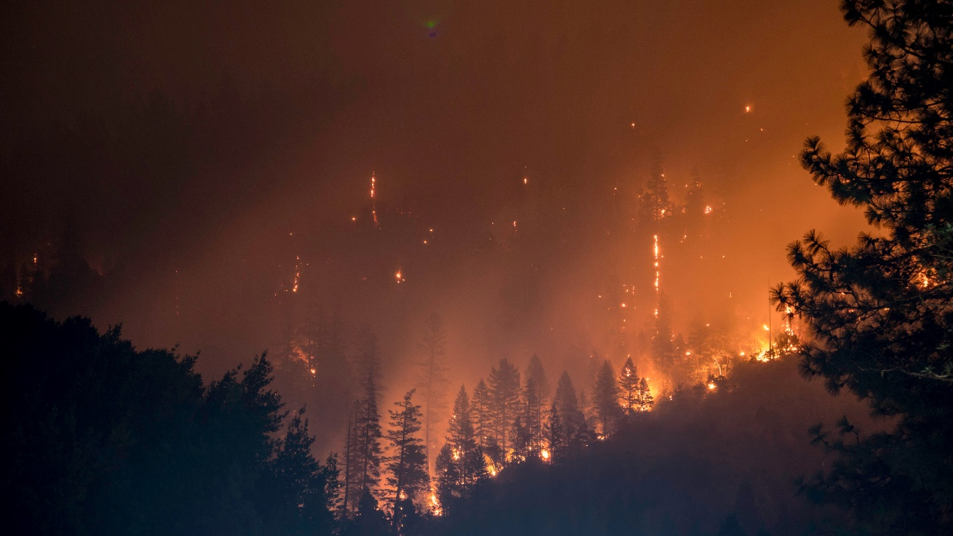

Požár lesa. Může nastat i v ČR, ale takto veliké jsou většinou pouze ze světa.

Zdroj: matt-howard-eAKDzK4lo4o-unsplash

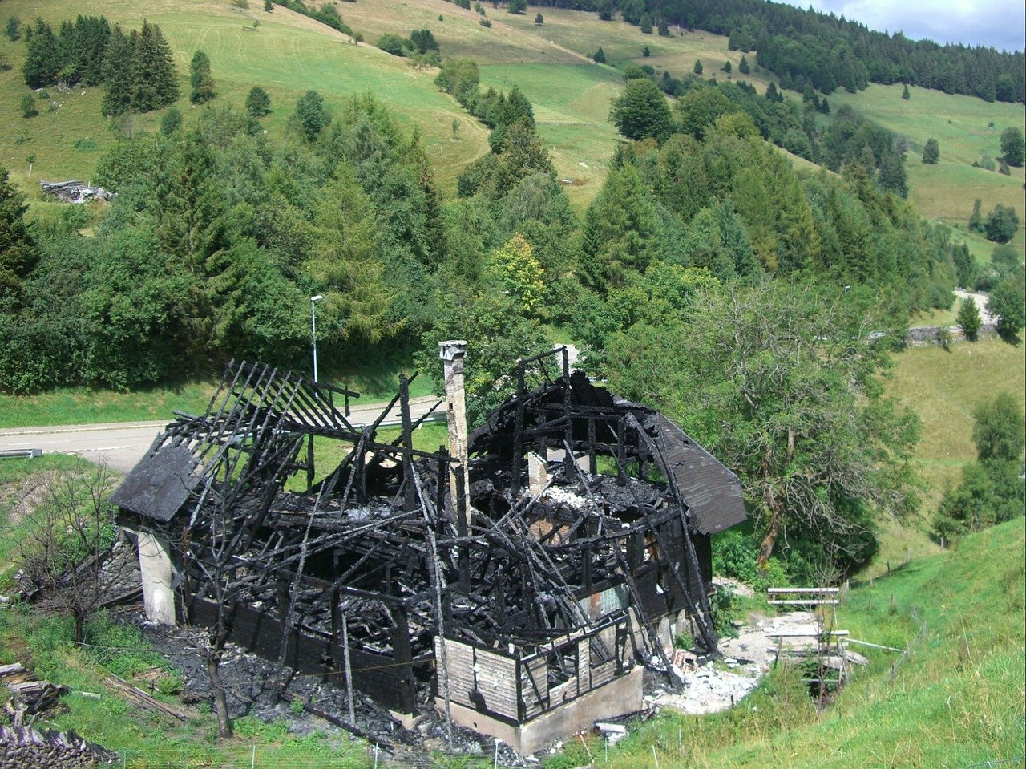

Dům po požáru. Může nastat kdekoli, ve světě i u nás.

Zdroj: Pixabay

**Voda**

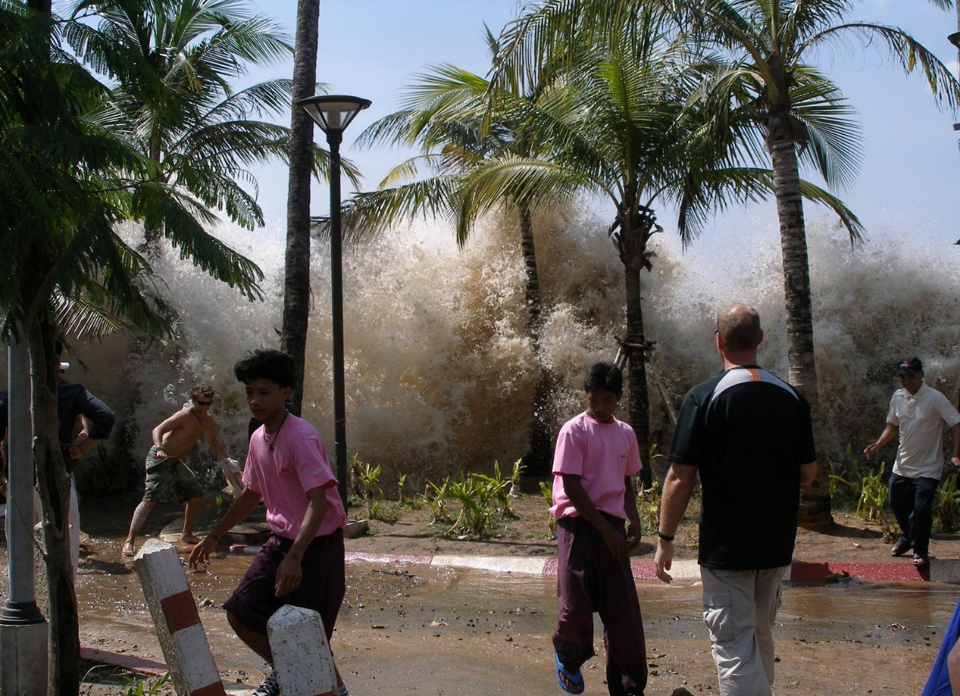

Tsunami, Thajsko 2004. Může nastat pouze ve světě.

Zdroj: David Rydevik, public domain, commons.wikimedia.org

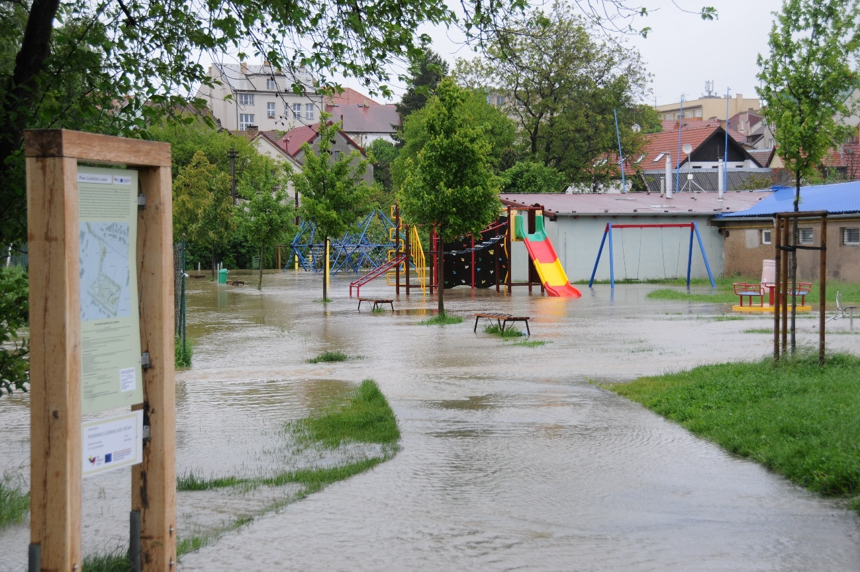

Záplavy 2013. Říčany. Česká republika. Může nastat kdekoli, u nás poměrně časté.

Zdroj: archiv Muzea Říčany

**Země**

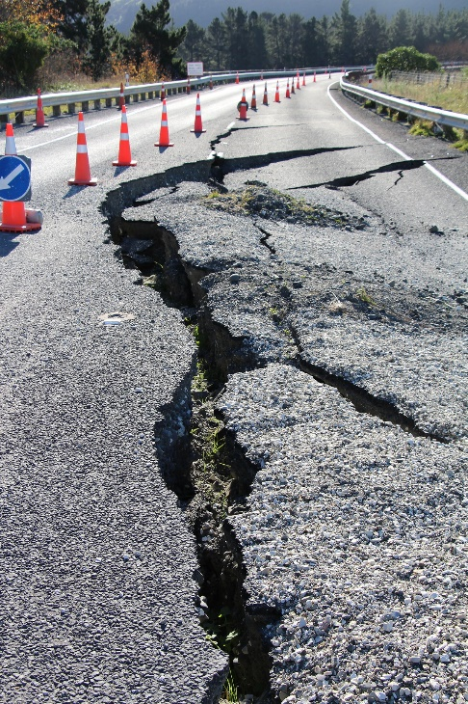 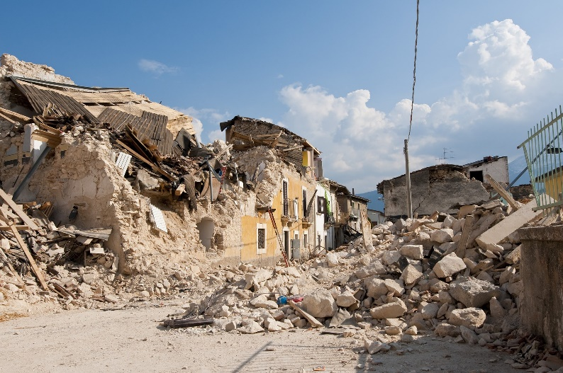

Důsledky zemětřesení. Takto velké nastává pouze ve světě, u nás jsou zemětřesení velmi slabá.

Zdroj: Kiwi Lisa, Pixabay

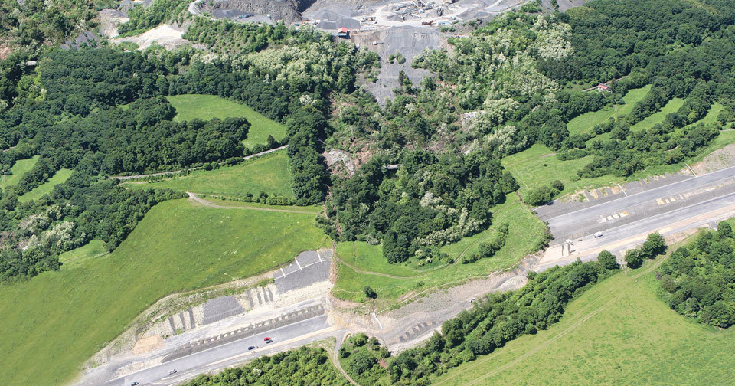

Sesuv půdy na dálnici D8. Sesuvy nastávají kdekoli, u nás nejde o nic vzácného.

Zdroj: sesuv_isifa_VLP_Karel_Pech

**Vzduch**

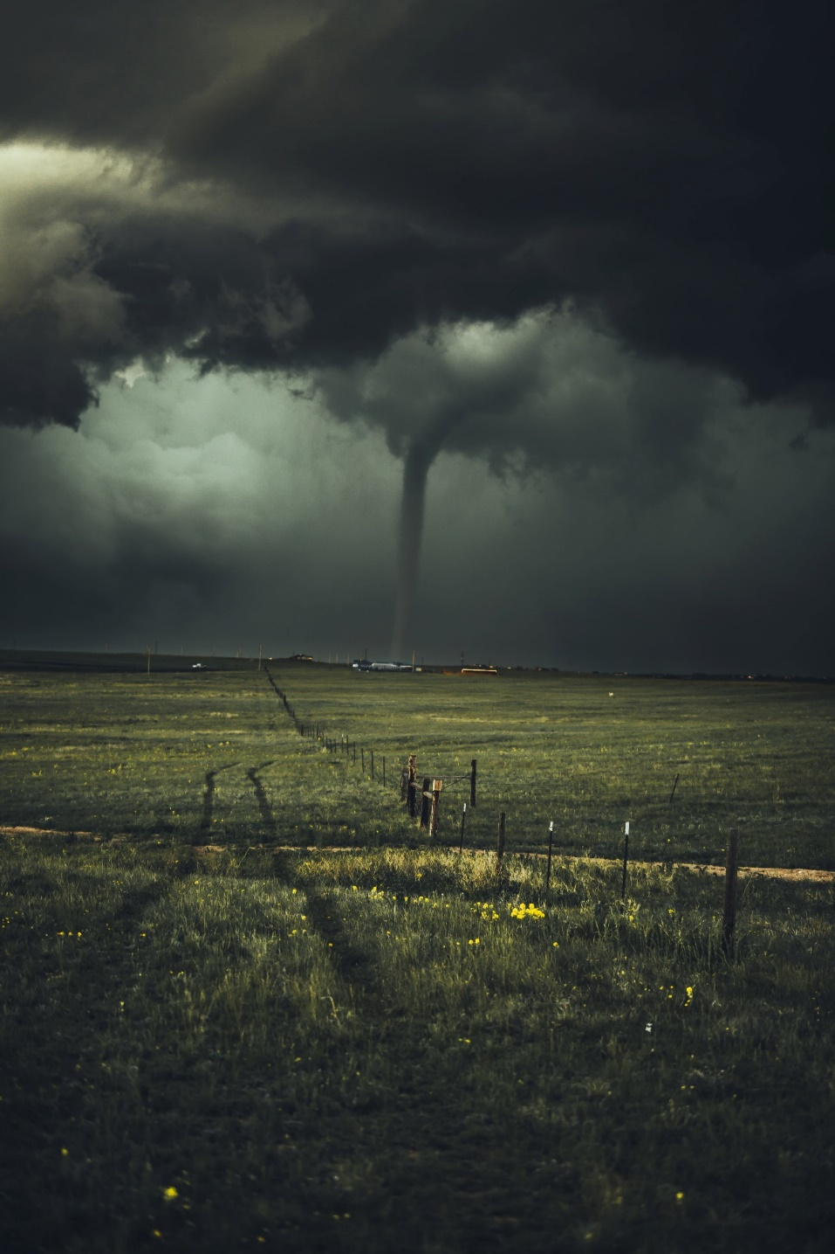

Tornádo. V některých částech světa jsou velice častá, v ČR dosud poměrně vzácná.

Zdroj: Nikolas Noonan on Unsplash

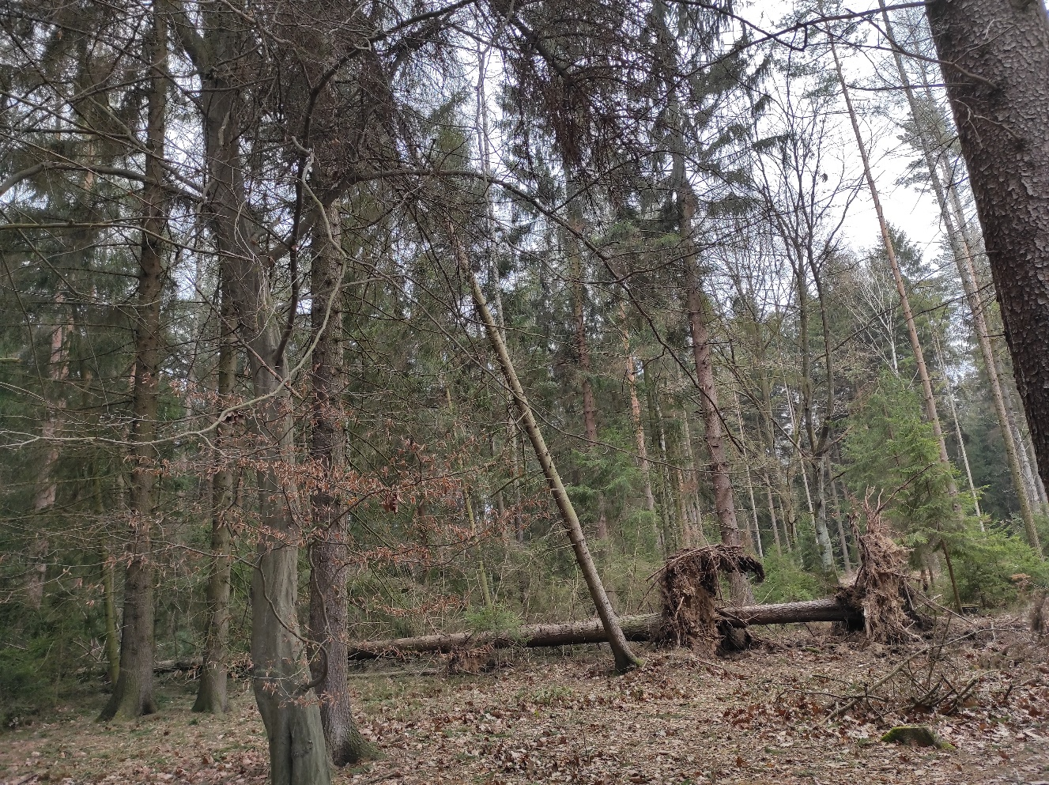

Následky vichřice v lese u Mukařova. Česká republika. Vichřice jsou běžné ve světě i u nás.

Zdroj: archiv Muzea Říčany